评委一评分，签名及备注 | 队号：  1049 | 评委三评分，签名及备注
评委二评分，签名及备注 | 选题：  B | 评委四评分，签名及备注
公司业务数据分析
摘要
随着互联网的蓬勃发展,社会信息化进程也急剧加速,而公司的竞争不仅仅局限于简单的产品竞争,还有信息竞争.快速的获取信息,对相应的业务信息数据合理的分析,可以使我们更好的利用未达到饱和值的业务获取利润,和避免过多的投入到已饱和业务上所带来的浪费.要想扩大公司的盈利空间以及服务规模,掌握公司项目中不同业务与收入的相关性以及促进和抑制作用,对公司有非常大的意义.
针对问题一,我们将题中所给所有数据进行无量纲化处理,然后将每一个业务所包含的不同指标数值求和,得到每项业务的业务总量,然后通过函数进行数据拟合,并求出了各个业务的业务量最大值,即就是其饱和值,从而根据数据对比,我们知道业务2和业务4接近饱和.并且他们的无量纲化后的饱和值分别为: 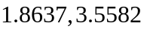.
针对问题二,我们根据附件中所给的数据,可以清楚的看出收入值等于业务4和业务5中的指标5的和,所以我们判断出指标5就是收入.然后我们运用统计软件分别将各个业务量中的各个指标进行相关性分析,从而综合得出:业务2和业务5与收入无关,业务1,3,4与收入呈中度相关.
针对问题三,我们根据题二中所给结果中,业务1,3,4与收入相关,我们运用统计回归分析进行描述收入指标的使用量与每项业务之间的关系：
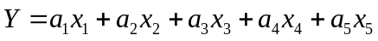
并加以改进得到:
从而通过计算各业务与收入的参数估计值并加以检验,得出: 业务1与业务2与收入呈负相关关系；业务1与业务3成正相关关系；业务2与业务4呈正相关关系；业务3与业务4之间是呈正相关关系的，从而业务3与业务4对收入起到促进作用。
为了给公司的以后发展提出更好的建议,我们引入波士顿矩阵模型,通过分析此公司的2,3月各个业务的各个指标所占市场份额情况,我们建议公司对于明星类业务多加投入,对于困难或瘦狗类业务控制或减少投入.

关键字：函数 统计回归分析 波士顿矩阵模型
公司业务数据分析
- 问题重述
企业的业务流程和服务过程应该真正体现以客户的价值取向和消费心理为导向，为客户提供及时准确和高质量的服务，同时还要保证企业的盈利增长。经营分析的主要目的就是通过业务分析、客户行为分析系统得到的数据和其变化趋势有利于企业制定相应的发展策略，从而扩大企业的盈利空间和服务规模。
在本题中给出某互联网公司推出一项服务，并且此项服务包括5个主要的业务，这5项业务共包含8个指标，某项业务可以含有1个或多个指标，在这8个指标中其中有一个指标是收入。客户可以根据自己的需要选择开通某些业务，各个业务之间没有强制绑定关系，但是某些业务之间通过相互宣传有一定的促进作用。附件中是本公司2012年第一季度的数据，包括各个业务的各个指标的数据：指标数据为0，说明该业务还没有这个指标；从0变为正数说明此项业务开始包含新的功能，新功能具有新的指标。附件中还包括此项服务带来的收入数据。
题中需要我们根据各个服务的指标数据和收入数据，完成如下问题：
- 其中某些业务饱和，需要我们建立模型计算哪些业务量接近饱和，饱和的指标估计值是多少；
- 根据财务数据，需要我们判断出哪个指标是收入，并说明收入主要和哪些业务相关；
- 需要我们分析出各个业务之间的相关性，哪几个业务相互促进可以使得收入增加；
- 假如自己是本服务的项目经理，根据现有的数据和所建立的模型，给公司总经理写一份季度分析报告，分析当前的状态以及以后发展的建议，如何扩大公司的盈利空间以及服务规模。
- 问题分析
根据附件中的所给的数据，可以很轻易的确定指标5就是收入指标。由于在本题中不能确定每个指标所代表的具体内容，本文首先对附件中的8个指标的具体的数据进行无量纲化处理，以便于本文在后文更加便利的对数据的分析与处理。
在问题一中,本文首先将每项业务中所包含指标的所有业务量求和得到每项业务的业务量。然后采用数据拟合方式，将业务1至业务5的数据运用傅里叶函数进行拟合，从而得到每项业务数据的拟合函数，根据傅里叶拟合函数求得每项业务最大值，即为该项业务的饱和值点，从而计算那些业务量接近饱和；
在问题二中，本文要判断哪个指标是收入，并说明收入主要与哪些业务相关时，我们运用了统计软件，通过对每项业务中包含指标的相关性分析，然后综合成业务与收入的分析，从而求出每项业务与收入的相关性大小；
在解决问题三时，我们采用了统计回归分析的方法，用总体的收入指标与每项业务的使用量进行统计回归分析，确定收入指标下的每项业务的使用量的系数，从而确定哪些业务与收入指标相关；
在解决问题四是,本文采用了波士顿矩阵模型, 通过分析此公司的2,3月各个业务的各个指标所占市场份额情况,求得了每项指标在各个区域的占有比.

- 模型假设

  - 假设该互联网公司运转正常;
  - 假设该互联网公司在这段时间没有增设其他业务;
  - 假设该互联网公司在这段时间的收入均有附件中的业务提供;
  - 假设附件中指标之间不存在相互叠加;
  - 假设该附件中所给的数据真实可靠;

- 符号约定
符号 | 代表意义
 | 指标1
 | 指标3
 | 指标4
 | 指标5
 | 指标6
 | 指标7
 | 指标8
 | 指标10
 | 无量纲化处理的指标使用量
 | 业务总数量
 | 相关系数
 | 收入指标使用量
 | 统计回归模型参数
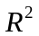 | 拟合优度
 | 拒绝系数
 | 拒绝概率

- 模型建立及求解
5.1问题一
判断业务接近饱和情况时，附件中所给的数据中有五项业务以及八项指标，本文在所给的指标首先进行无量纲话处理：
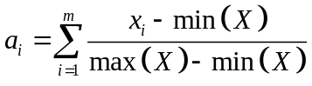
其中: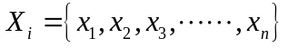为附件中所给业务数据的每项指标的数据，为每项业务的的指标数目，根据以上公式可以确定五项业务的数据数据指标的无量纲化的数据。
通过无量纲化处理后，得到每项业务的使用量，如图，为业务1的的无量纲化处理的的折线图：

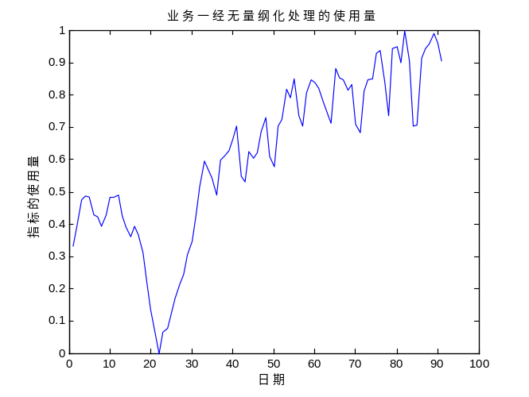
图1:业务1经无量纲化处理后的数据趋势图
根据以上的图示中可以看出数据呈现波浪状，较为满足函数，本文采用函数对业务一中指标的数据运用软件进行拟合得到下图：
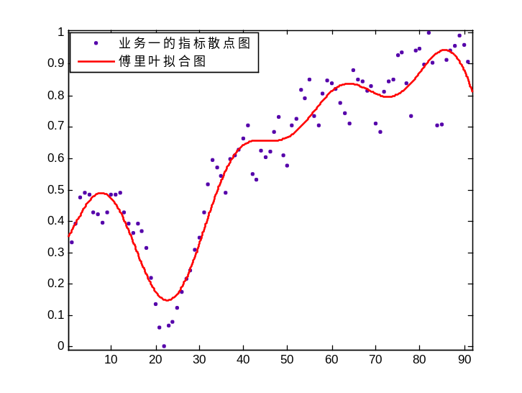
图2:业务1的指标散点图
对业务一的指标数据拟合如上图，其拟合效果为：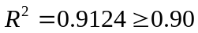，表明如上图的拟合效果较接近真实情况，其拟合公式比较符合业务的散点趋势。

对运用函数拟合后产生的函数求的最值即为该项业务的饱和量
:
表1:各业务量的饱和无量纲化值表
业务 | 业务1 | 业务2 | 业务3 | 业务4 | 业务5
业务饱和量 | 0.9456 | 1.8637 | 2.1013 | 3.5582 | 2.8917

通过以上方法确定业务量的饱和量方法，确定了每项业务的饱和量，根据其饱和量得出：业务2与业务4的业务量接近饱和。
5.2问题二
5.2.1相关分析背景
相关分析（correlation analysis），相关分析是研究现象之间是否存在某种依存关系，并对具体有依存关系的现象探讨其相关方向以及相关程度，是研究随机变量之间的相关关系的一种统计方法[1]。
线性相关分析：研究两个变量间线性关系的程度。用相关系数来描述。
- 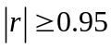存在显著性相关；
- 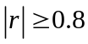高度相关；
- 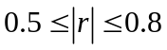中度相关；
- 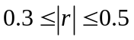低度相关；
- 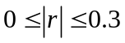关系极弱，认为不相关
简单相关系数
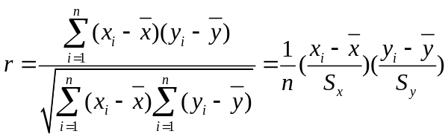
统计量的计算公式为
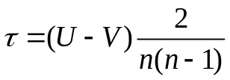
在小样本下，由于业务1只有指标10一个指标，所以我们可以根据指标10与收入的相关性来
由于题中所给附件数据，有些数据的单位是万，有些没单位。所以为了避免单位的不同引起的误差，我们首先将所给数据进行无量纲化处理。并用处理后的数据来进行我们的问题分析。
根据题中所给的附件中所给的数据，我们可以判断指标5是收入指标。

5.2.2业务1与收入的相关性
首先，我们运用统计软件，进行双变量相关性分析，分别算出指标10和收入的和系数
业务1与收入的相关性。

表2：指标10与收入的pearson系数表
Correlationsª
 |  | 指标10 | 收入
指标10 | Pearson Correlation | 1 | .742**
指标10 | Sig. (2-tailed) |  | .000
收入 | Pearson Correlation | .742** | 1
收入 | Sig. (2-tailed) | .000
表3：指标10与收入的系数表
Correlationsª
 |  |  | 指标10 | 收入
Kendall's tau_b | 指标10 | Correlation Coefficient | 1.000 | .502**
Kendall's tau_b | 指标10 | Sig. (2-tailed) | . | .000
Kendall's tau_b | 收入 | Correlation Coefficient | .502** | 1.000
Kendall's tau_b | 收入 | Sig. (2-tailed) | .000 | .
**. Correlation is significant at the 0.01 level (2-tailed).
a. Listwise N = 91
通过的值显示指标10与收入的相关系数为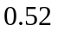，系数为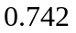这说明，均介于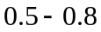之间。所以指标10与收入属于中度相关。也就是业务1与收入属于中度相关。

5.2.3业务2与收入的相关性
业务2中包含有指标1和指标2，所以我们首先需要求出指标1与指标2的相关性。通过运用计算指标1、2的相关系数，判断业务2中指标1、2的相关性强度
表4：业务2中指标间的相关系数表
Correlations
 |  | 指标1 | 指标2
指标1 | Pearson Correlation | 1 | .971**
指标1 | Sig. (2-tailed) |  | .000
指标1 | N | 91 | 90
指标2 | Pearson Correlation | .971** | 1
指标2 | Sig. (2-tailed) | .000
指标2 | N | 90 | 90
**. Correlation is significant at the 0.01 level (2-tailed).

表5：业务2中指标间的相关系数表
Correlations
 |  |  | 指标1 | 指标2
Kendall's tau_b | 指标1 | Correlation Coefficient | 1.000 | .833**
Kendall's tau_b | 指标1 | Sig. (2-tailed) | . | .000
Kendall's tau_b | 指标1 | N | 91 | 91
Kendall's tau_b | 指标2 | Correlation Coefficient | .833** | 1.000
Kendall's tau_b | 指标2 | Sig. (2-tailed) | .000 | .
Kendall's tau_b | 指标2 | N | 91 | 91
**. Correlation is significant at the 0.01 level (2-tailed).
由上表中计算所得数据，我们可以得到：
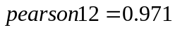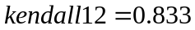
并且pearson系数为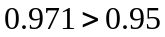，kendall’s系数为0.833.这说明业务2中指标1、2有很强的相关性，所以我们在判断业务2与收入的相关性时，不能直接用指标1、2相加的和与收入作比较。并且我们通过观察得出指标2与指标1的比值较稳定（几乎趋于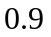）所以我们得出：，并且让其与收入做相关比较。
表6：业务2与收入的系数表
Correlations
 |  | 收入 | 比值
收入 | Pearson Correlation | 1 | -.025
收入 | Sig. (2-tailed) |  | .812
收入 | N | 91 | 91
比值 | Pearson Correlation | -.025 | 1
比值 | Sig. (2-tailed) | .812
比值 | N | 91 | 91
表7：业务2与收入的系数表
Correlations
 |  |  | 收入 | 比值
Kendall's tau_b | 收入 | Correlation Coefficient | 1.000 | .111
Kendall's tau_b | 收入 | Sig. (2-tailed) | . | .120
Kendall's tau_b | 收入 | N | 91 | 91
Kendall's tau_b | 比值 | Correlation Coefficient | .111 | 1.000
Kendall's tau_b | 比值 | Sig. (2-tailed) | .120 | .
Kendall's tau_b | 比值 | N | 91 | 91
由上表可知：收入与业务2的pearson系数为-0.025，kendall系数为-0.111.其绝对值均小于0.3，所以我们可以得出收入与业务2的相关性系数很弱，也就是收入与业务2无关。
5.2.4业务3与收入的相关性
业务3中包含指标6、7、8，我们同理需要分析指标6、7、8之间的相关性。
表8：业务3中各指标间的系数表
Correlations
 |  | 指标6 | 指标7 | 指标8
指标6 | Pearson Correlation | 1 | .993** | .975**
指标6 | Sig. (2-tailed) |  | .000 | .000
指标6 | N | 91 | 91 | 91
指标7 | Pearson Correlation | .993** | 1 | .991**
指标7 | Sig. (2-tailed) | .000 |  | .000
指标7 | N | 91 | 91 | 91
指标8 | Pearson Correlation | .975** | .991** | 1
指标8 | Sig. (2-tailed) | .000 | .000
指标8 | N | 91 | 91 | 91
**. Correlation is significant at the 0.01 level (2-tailed).
表9：业务3中各指标的系数表
Correlations
 |  |  | 指标6 | 指标7 | 指标8
Kendall's tau_b | 指标6 | Correlation Coefficient | 1.000 | .963** | .878**
Kendall's tau_b | 指标6 | Sig. (2-tailed) | . | .000 | .000
Kendall's tau_b | 指标6 | N | 91 | 91 | 91
Kendall's tau_b | 指标7 | Correlation Coefficient | .963** | 1.000 | .897**
Kendall's tau_b | 指标7 | Sig. (2-tailed) | .000 | . | .000
Kendall's tau_b | 指标7 | N | 91 | 91 | 91
Kendall's tau_b | 指标8 | Correlation Coefficient | .878** | .897** | 1.000
Kendall's tau_b | 指标8 | Sig. (2-tailed) | .000 | .000 | .
Kendall's tau_b | 指标8 | N | 91 | 91 | 91
**. Correlation is significant at the 0.01 level (2-tailed).
由上表我们可以得出
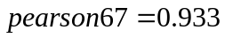，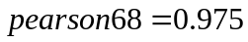，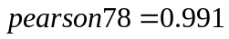
，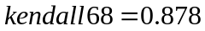，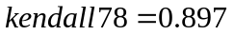
其中我们可以看出指标6、7、8两两之间的pearson系数和kendall系数均大于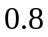，也就是指标6、7、8之间两两相关。所以我们也不能单纯将指标6、7、8的无量纲化后的数据直接相加作为业务3的数据。所以我们得出：
然后将业务3与收入数据做相关分析。
表10：业务3与收入的系数表
Correlations
 |  | 乘积 | 收入
乘积 | Pearson Correlation | 1 | .527**
乘积 | Sig. (2-tailed) |  | .000
乘积 | N | 91 | 91
收入 | Pearson Correlation | .527** | 1
收入 | Sig. (2-tailed) | .000
收入 | N | 91 | 91
**. Correlation is significant at the 0.01 level (2-tailed).
由上表可看出，业务3与收入的相关系数不大，所以我们可以近视认为业务3与收入无关。

5.2.5业务4与收入的相关性

表11：业务4中各个指标间的系数表
Correlations
 |  | 指标1 | 指标3 | 指标4 | 指标5
指标1 | Pearson Correlation | 1 | .921** | .910** | .883**
指标1 | Sig. (2-tailed) |  | .000 | .000 | .000
指标1 | N | 91 | 91 | 91 | 91
指标3 | Pearson Correlation | .921** | 1 | .736** | .705**
指标3 | Sig. (2-tailed) | .000 |  | .000 | .000
指标3 | N | 91 | 91 | 91 | 91
指标4 | Pearson Correlation | .910** | .736** | 1 | .990**
指标4 | Sig. (2-tailed) | .000 | .000 |  | .000
指标4 | N | 91 | 91 | 91 | 91
指标5 | Pearson Correlation | .883** | .705** | .990** | 1
指标5 | Sig. (2-tailed) | .000 | .000 | .000
指标5 | N | 91 | 91 | 91 | 91
**. Correlation is significant at the 0.01 level (2-tailed).

表12：业务4中各个指标的系数表
Correlations
 |  |  | 指标1 | 指标3 | 指标4 | 指标5
Kendall's tau_b | 指标1 | Correlation Coefficient | 1.000 | .879** | .733** | .745**
Kendall's tau_b | 指标1 | Sig. (2-tailed) | . | .000 | .000 | .000
Kendall's tau_b | 指标1 | N | 91 | 91 | 91 | 91
Kendall's tau_b | 指标3 | Correlation Coefficient | .879** | 1.000 | .706** | .719**
Kendall's tau_b | 指标3 | Sig. (2-tailed) | .000 | . | .000 | .000
Kendall's tau_b | 指标3 | N | 91 | 91 | 91 | 91
Kendall's tau_b | 指标4 | Correlation Coefficient | .733** | .706** | 1.000 | .969**
Kendall's tau_b | 指标4 | Sig. (2-tailed) | .000 | .000 | . | .000
Kendall's tau_b | 指标4 | N | 91 | 91 | 91 | 91
Kendall's tau_b | 指标5 | Correlation Coefficient | .745** | .719** | .969** | 1.000
Kendall's tau_b | 指标5 | Sig. (2-tailed) | .000 | .000 | .000 | .
Kendall's tau_b | 指标5 | N | 91 | 91 | 91 | 91
**. Correlation is significant at the 0.01 level (2-tailed).
由上表可系数和系数可看出：
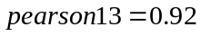 ，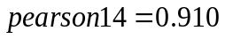，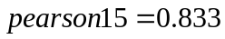
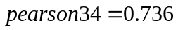，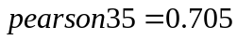，
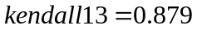，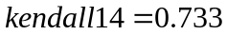，
，，
由系数可知：在业务4中，指标1与指标3、4、5高度相关。指标3与指标4、5为中度相关，指标4、5为显著性相关。
所以我们令：
表13：业务4与收入的系数表
Correlations
 |  | 业务4 | 收入
业务4 | Pearson Correlation | 1 | .752**
业务4 | Sig. (2-tailed) |  | .000
业务4 | N | 91 | 91
收入 | Pearson Correlation | .752** | 1
收入 | Sig. (2-tailed) | .000
收入 | N | 91 | 91
**. Correlation is significant at the 0.01 level (2-tailed).

表14：业务4与收入的系数表
Correlations
 |  |  | 业务4 | 收入
Kendall's tau_b | 业务4 | Correlation Coefficient | 1.000 | .681**
Kendall's tau_b | 业务4 | Sig. (2-tailed) | . | .000
Kendall's tau_b | 业务4 | N | 91 | 91
Kendall's tau_b | 收入 | Correlation Coefficient | .681** | 1.000
Kendall's tau_b | 收入 | Sig. (2-tailed) | .000 | .
Kendall's tau_b | 收入 | N | 91 | 91
**. Correlation is significant at the 0.01 level (2-tailed).
由于业务4与收入的pearson相关系数为0.751，kendall系数为0.681，均大于0.5，所以业务4与收入为中度相关。

5.2.6业务5与收入的相关性

业务5中包含指标1、4、5，所以我们首先分析指标1、4、5两两之间的相关性。
如下表所示:

表15：业务5中各个指标间系数表
Correlations
 |  | 指标1 | 指标4 | 指标5
指标1 | Pearson Correlation | 1 | .416** | .375**
指标1 | Sig. (2-tailed) |  | .000 | .000
指标1 | N | 91 | 91 | 91
指标4 | Pearson Correlation | .416** | 1 | .729**
指标4 | Sig. (2-tailed) | .000 |  | .000
指标4 | N | 91 | 91 | 91
指标5 | Pearson Correlation | .375** | .729** | 1
指标5 | Sig. (2-tailed) | .000 | .000
指标5 | N | 91 | 91 | 91
**. Correlation is significant at the 0.01 level (2-tailed).

表16：业务4中各个指标间的系数表
Correlations
 |  |  | 指标1 | 指标4 | 指标5
Kendall's tau_b | 指标1 | Correlation Coefficient | 1.000 | .297** | .290**
Kendall's tau_b | 指标1 | Sig. (2-tailed) | . | .000 | .000
Kendall's tau_b | 指标1 | N | 91 | 91 | 91
Kendall's tau_b | 指标4 | Correlation Coefficient | .297** | 1.000 | .360**
Kendall's tau_b | 指标4 | Sig. (2-tailed) | .000 | . | .000
Kendall's tau_b | 指标4 | N | 91 | 91 | 91
Kendall's tau_b | 指标5 | Correlation Coefficient | .290** | .360** | 1.000
Kendall's tau_b | 指标5 | Sig. (2-tailed) | .000 | .000 | .
Kendall's tau_b | 指标5 | N | 91 | 91 | 91
**. Correlation is significant at the 0.01 level (2-tailed).
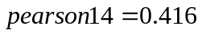，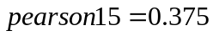，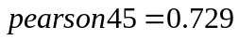
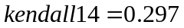，，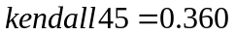
这说明指标1与指标4、5相关性不大，而指标4、5之间为中度相关。
所以我们利用业务5=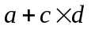
表17：业务5与收入的系数表
相关性ª
 |  | 业务5 | 收入
业务5 | Pearson 相关性 | 1 | .209*
业务5 | 显著性（双侧） |  | .046
收入 | Pearson 相关性 | .209* | 1
收入 | 显著性（双侧） | .046
*. 在 0.05 水平（双侧）上显著相关。
a. 列表 N=91

表18：业务5与收入的系数表
相关系数ª
 |  |  | 业务5 | 收入
Kendall 的 tau_b | 业务5 | 相关系数 | 1.000 | .043
Kendall 的 tau_b | 业务5 | Sig.（双侧） | . | .549
Kendall 的 tau_b | 收入 | 相关系数 | .043 | 1.000
Kendall 的 tau_b | 收入 | Sig.（双侧） | .549 | .
a. 列表方式 N = 91
由此表可看出，业务5与收入的:系数为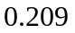.系数为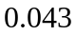.这两个相关性系数均小于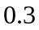，我们可以认为业务5与收入无关。
综上,我们可以得出:业务2和业务5与收入无关,业务1,3,4与收入呈中度相关.
5.3问题三：
5.3.1统计回归分析模型
在附件中分别给出业务1至业务5的用户的使用量，以及收入的指标的使用量，本文设定收入指标的使用量为，每一项的业务使用量为，则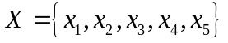，用统计回归分析进行描述收入指标的使用量与每项业务之间的关系：
根据统计回归模型，运用最小二乘法拟合出一条与收入指标的最优的一组相关系数。
由于附件中所给的收入指标使用量以及各业务用户使用量均为指标数据，并非能作为所用的回归分析的直接数据，因此本文在使用统计回归分析之前，我们运用我们得到的无量钢化数据，以便于直接的运用到统计回归分析中，从而确定每项业务使用量的权值，运用分析,得出收入指标与每项业务之间的相关性。
根据对收入数据与其他业务之间的关系见附录[1] ，运用统计回归模型，求的残差向量如图：
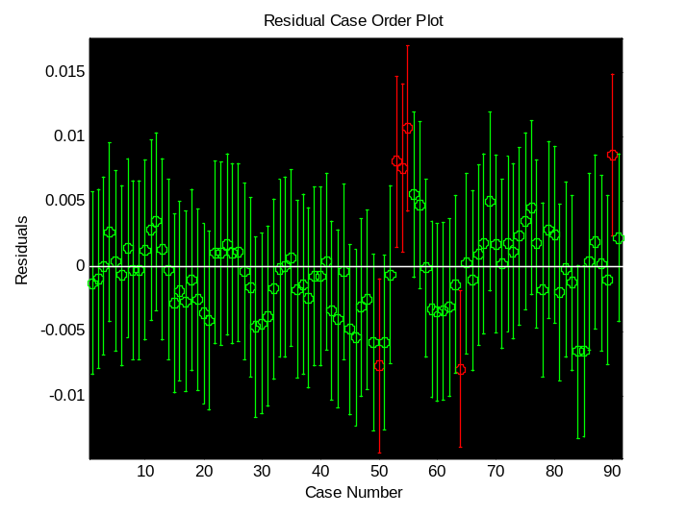
图3：收入与各个业务的残差向量图
运用上述的一次回归分析可以得出表20:
表20：各业务统计回归参数表
参数 | 参数估计值 | 置信区间
a₁ | -1.870 | (-2.534 ~ -1.205)
a₂ | -0.066 | (-0.442 ~ 0.311)
a₃ | -0.036 | (-0.297 ~ -0.225)
a₄ | 2.448 | (2.152 ~ 2.743)
a₅ | 0.556 | (0.404 ~ 0.707)
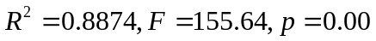
有上述列表可知的88.74%的数据可由模型确定，远超过检验的临界值，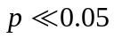，模型从总体上看模型成立，但是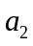的置信区间包含零点，其他业务参数效果显著，因此保留其他的业务参数，对上述的统计回归分析模型进行修订。
统计回归分析进行描述收入指标的使用量与每项业务之间的修订后的关系：
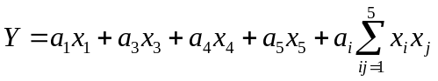
分别修订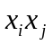，最终确定为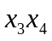相关。
根据修订后的结果确定：
根据修订后的统计回归模型，运用求得残差如图：
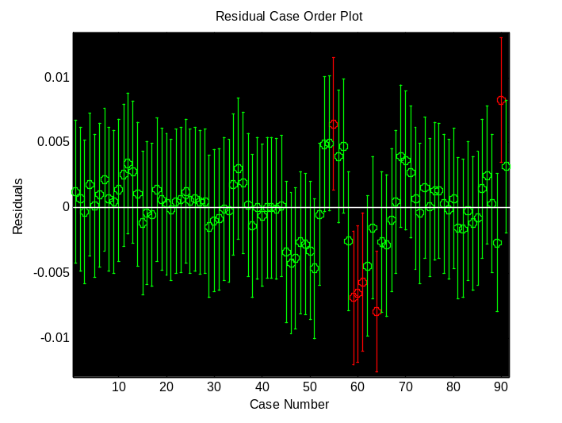
图4：修订后的收入与各个业务的残差向量图
求得修订后的参数列表：
表21：修订后的各业务回归参数表
参数 | 参数估计值 | 置信区间
a₁ | -0.6312 | (-1.1047 ~ -1.2056)
a₃ | 1.4107 | (-1.8357 ~ -0.9856)
a₄ | 1.0536 | (0.6087 ~ 1.4984)
a₅ | 0.7293 | (0.6046 ~ 0.8541)
a₆ | 0.9371 | (0.6804 ~ 1.1940)
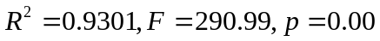

有上述列表可以得出的93.01%的数据是由模型确定，远超过检验的临界值，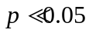，并且参数的估计值的置信区间均未包含零点，因此，该模型成立。
5.3.2结果分析
本文通过统计回归模型可以确定：业务1与业务2与收入呈负相关关系；业务1与业务3成正相关关系；业务2与业务4呈正相关关系；业务3与业务4之间是呈正相关关系的，并且业务3与业务4对收入起到促进作用。

5.4问题四
5.4.1背景介绍
针对该互联网公司的五项业务，为了更好的确定该公司今后的发展方向，本文引进波士顿矩阵模型。
模型含义简介
波士顿矩阵是一种用来分析和规划企业产品组合的方法。它以业务的市场增长率和相对市场份额的大小将不同的业务划为四类，可以用下面的图形模型来说明。
市场增长率
0.5
0.25
0
1
2
问题类
明星类
瘦狗类
现金牛
图5:相对市场份额
对波士顿矩阵模式图中需要理解一下两个概念[2]：
- 市场增长率：在规定时间段内，销售额的增长量和销售额的比值。
- 相对市场份额：该业务相对于最大竞争对手的市场份额。
在使用中，企业可将产品按各自的市场增长率和市场占有率归入不同的象限，然后根据不同的产品组合，做出不同的发展决策。波士顿矩阵对于企业产品所处的四个象限具有不同的定义和相应的战略对策。
- 明星类业务：它是指处于高市场增长率、高相对市场份额象限内的业务，这类产品可能成为企业的现金牛业务，需要加大投资以支持其迅速发展。但这并不意味着明星类业务一定可以给企业带来滚滚财源，因为市场还在告诉增长，企业必须继续投资，以保持市场同步增长，并击退竞争对手。企业没有明星业务，就失去了希望；
- 现金牛业务：又称为厚利产品。它是指处于低增长率，高相对市场份额象限内的业务，该类业务已进入成熟期。其财务特点是销售额大，产品利润高、负债比率低，可以为企业提供资金，而且由于增长率低，也无需增大投资。因而成为企业回收资金，支持其他业务，尤其是明星类业务投资的后盾。
- 问题类业务：它是处于高增长率、低相对市场份额象限内的业务。前者说明市场机会大，前景好，而后者则说明在市场营销上存在问题。其财务特点是利润率较低，所需资金不足，负债比率高。公司必须慎重考虑是否继续投资，发展该业务，当该类业务过多时，不能全部发展。
- 瘦狗类业务：也称衰退类产品。它是指低市场增长率、低相对市场份额象限内的业务。其财务特点是利润率低、处于保本或亏损状态，负债比率高，无法为企业带来收益。但是在本题中，由于部分业务对其他业务有促进作用，故不需要考虑放弃瘦狗类业务的情况。
5.4.2波士顿矩阵模型的建立
在本文的应用中，考虑了一下三点：
- 由于数据量有限，无法针对财务数据进行以年为单位的分析，因此本文中以月为单位进行分析，即针对2月份以及3月份建立波士顿矩阵模型。
- 由于部分业务含多个指标，指标之间关系模糊，故本文以指标为分析对象，而考虑到指标值的量级不同，在此模型中依然对数值进行量纲化处理。
- 由于前文已经判断指标5为收入，故在此不考虑指标5，同时因为指标业务四中前期并没有指标4，为了方便建模，不考虑该业务中的指标4。
根据上述分析，指标标记如下：
表22:业务指标对应标记表
月份 | 业务 | 指标 | 标记 | 月份 | 业务 | 指标 | 标记
二月份 | 业务1 | 指标1 | 1 | 三月份 | 业务1 | 指标1 | 11
二月份 | 业务2 | 指标1 | 2 | 三月份 | 业务2 | 指标1 | 12
二月份 | 业务2 | 指标2 | 3 | 三月份 | 业务2 | 指标2 | 13
二月份 | 业务3 | 指标6 | 4 | 三月份 | 业务3 | 指标6 | 14
二月份 | 业务3 | 指标7 | 5 | 三月份 | 业务3 | 指标7 | 15
二月份 | 业务3 | 指标8 | 6 | 三月份 | 业务3 | 指标8 | 16
二月份 | 业务4 | 指标1 | 7 | 三月份 | 业务4 | 指标1 | 17
二月份 | 业务4 | 指标3 | 8 | 三月份 | 业务4 | 指标3 | 18
二月份 | 业务5 | 指标1 | 9 | 三月份 | 业务5 | 指标1 | 19
二月份 | 业务5 | 指标4 | 10 | 三月份 | 业务5 | 指标4 | 20
接下来，确定波士顿矩阵的横纵坐标：
横坐标是相对市场份额，相对市场份额表示该指标相对于最大竞争对手的市场份额，是两者市场占有率的比值，用于衡量企业在相关市场上的实力[3]。由于所给数据定义过于模糊，在分析某一指标时，将其余指标全部看成是竞争对手，则相对市场份额定义如下：
相对市场份额记为：，为指标增量，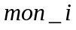为月的指标数据，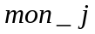为月的指标数据。则有：
Δp是维数为1×10的矩阵，分别表示二月份以及三月份的指标增量。
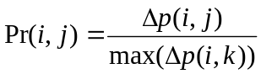
其中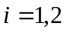分别表示二月份以及三月份。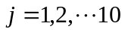分别表示上述十个指标。
k为除去指标j以外其余所有指标数。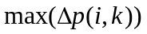表示Δp中i行除去指标j以外其余所有指标的最大数值。
利用matlab编程得相对市场份额分别为附录[2]：

表23:不同指标市场份额表
标记 | 1 | 2 | 3 | 4 | 5 | 6 | 7 | 8 | 9 | 10
 | 0.2679 | 0.3021 | 0.2347 | 0.2740 | 0.2933 | 0.3476 | 0.3193 | 0.1894 | 0.0435 | 0.4154
标记 | 11 | 12 | 13 | 14 | 15 | 16 | 17 | 18 | 19 | 20
 | 0.2057 | 0.1422 | 0.1279 | 0.2961 | 0.3466 | 0.3904 | 0.3101 | 0.1378 | 0.0054 | 0.4063

标记 | 1 | 2 | 3 | 4 | 5 | 6 | 7 | 8 | 9 | 10
 | 0.8387 | 0.9895 | 0.8113 | 0.7757 | 0.7551 | 0.8203 | 0.8212 | 0.6702 | 0.1650 | 1.0106
标记 | 11 | 12 | 13 | 14 | 15 | 16 | 17 | 18 | 19 | 20
 | 0.4921 | 0.3296 | 0.3077 | 0.7229 | 0.8293 | 0.9174 | 0.7018 | 0.3433 | 0.0125 | 1.0900

我们根据的数据得出下图:
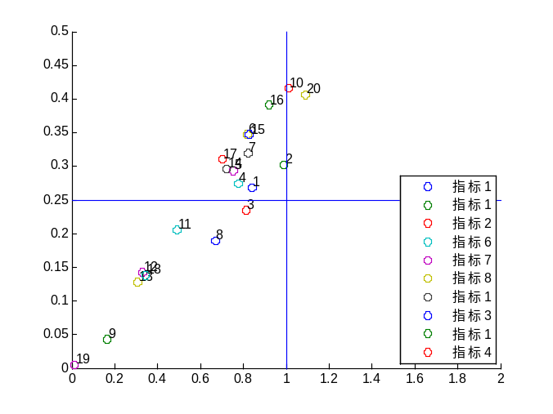
图6:20个对应指标的市场份额散点图

由此图,我们可以结合图5:相对市场份额图,可以清晰的看出此图分为四个区域:标记10和20处于明星类业务,标记3,8,11,12,13,18,9,19处于瘦狗类业务,其余标记均在问题类业务.
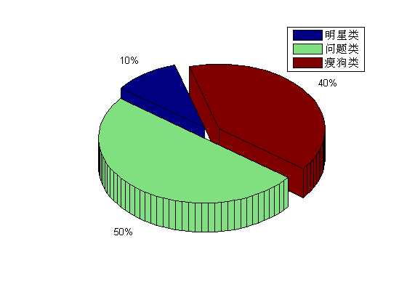
图7:不同类型业务所占是成份额图
由上述可知总共有二十个标记,其中有两个标记处于明星类业务,占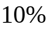.有10个标记处于问题类业务,占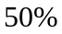.而有8个标记处于瘦狗类业务.所以我们可以得出此项目中不同指标所处的业务.即明星类业务,问题类业务,瘦狗类业务所占市场份额分别为: 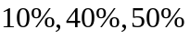
5.4.3结果分析
我们通过题中已知该互联网公司中此项项目中包含有不同业务,而不同业务中又包含不同的指标.我们通过我们的模型分析,分别依据在2012年的第一季度2,3月的数据中,算出在不同时间段的不同指标所占的市场份额.并依据他们所处的业务类型,我们得出明星类业务,问题类业务,瘦狗类业务所占市场份额分别为:
5.4.4建议
由于我们已经得出标记10和20处于明星类业务,标记3,8,11,12,13,18,9,19处于瘦狗类业务,其余标记均在问题类业务.也就是指标4是明星类业务,对此我们可以增加指标4的投入,吸引更多的客户.而其他指标1,3,5,6,7,8均属于瘦狗类业务或困难型业务,对此我们应适当减少对其的投入.并将更多指标发展成为明星类业务.
- 模型评价
本文在解决该问题时分别运用了非线性回归拟合模型,相关分析,统计回归模型分析以及波士顿矩阵模型,解决了文中所提出的问题,其模型优点如下:
  - 模型构造简单,思路清晰,能较好的解决实际问题;
  - 模型的构造接近现实;符合市场关系;
  - 模型计算起来方便,无需繁琐的计算;
  - 模型求得的结果接近现实,符合我们的常识性了解.
然而本文构建的模型还存在这缺点与不足:
- 数据处理过程缺乏较强的理论根据;
- 模型构建的过于主观;
- 构建模型时考虑的方面较少;

参考文献
[1] http://baike.baidu.com/view/325793.htm;
[2]陆岷峰,波士顿矩阵模型在城市商业银行经营管理中的运用,海南金融,第二期,2004年;
[3]王建华,王方华,企业竞争力评价的指标体系研究,软科学,第16卷,3期,2002年

附录
附录[1]
clc;clear;close all
data1=load('g1.txt');
data2=load('g2.txt');
data3=load('g3.txt');
data4=load('g4.txt');
data5=load('g5.txt');
a=load('s.txt');
data7=data1.*data2;
data8=data1.*data3;
data9=data1.*data4;
data10=data1.*data5;
data11=data2.*data3;
data12=data2.*data4;
data13=data2.*data5;
data14=data3.*data4;
data15=data3.*data5;
data16=data4.*data5;
Y=a;
X=[data1 data3 data4 data5 data9];
X=[data1 data2 data3 data4 data5 data7 data8 data9 data10 data11 data12 data13 data14 data15 data16];
[b,bint,r,rint,stats]=regress(Y,X);
rcoplot(r,rint)

附录[2]
clear all;clc;close all;
Data1=xlsread('data.xls');
Data=Data1(:,1:end-1);
INcome=Data(:,end);
[m,n]=size(Data);
figure
axis([0 2 0 0.5])
hold on
for i=1:m
for j=1:n
Data(i,j)=Data(i,j)/max(Data(:,j));
end
end
Jan=Data(1:31,:);
Feb=Data(32:60,:);
Mar=Data(61:end,:);
detal=[(sum(Feb)-sum(Jan));(sum(Mar)-sum(Feb))];
Gr2=detal(1,:)./sum(Feb);
Gr3=detal(2,:)./sum(Mar);
Pr2=[];Pr3=[];
for i=1:length(detal)
detal2=detal;
detal2(:,i)=[];
Pr2(i)=detal(1,i)./max(detal2(1,:));
Pr3(i)=detal(2,i)./max(detal2(2,:));
detal2=detal;
end
Pr=[Pr2,Pr3];
Gr=[Gr2,Gr3];
for i=1:length(Pr)
plot(Pr(i),Gr(i),'o','MarkerSize',7);
text(Pr(i)+0.007,Gr(i)+0.007,num2str(i),'fontsize',10);
hold all
end
legend('指标1','指标1','指标2','指标6','指标7','指标8','指标1','指标3','指标1','指标4',4);
line([0 2],[0.25 0.25]);
hold all
line([1 1],[0 0.5]);
hold all
s=0;q=0;d=0;c=0;
for i=1:length(Gr)
if Gr(i)<0.25 & Pr(i)<1
d=d+1;
elseif Gr(i)<0.25 & Pr(i)>1
c=c+1;
elseif Gr(i)>0.25 & Pr(i)<1
q=q+1;
elseif Gr(i)>0.25 & Pr(i)>1
s=s+1;
end
end
bili=[s q d c]./length(Gr);
figure
T=pie3(bili,[1,1,1,1]);
H=get(T(1),'parent');
newT=flipud(reshape(permute(reshape(T,length(T)/4,4),[2,1]),length(T),1));
set(H,'children',newT);
legend('明星类','问题类','瘦狗类',1)

